慈溪市财政局2018年政府信息公开工作年度报告

本年度报告是根据《中华人民共和国政府信息公开条例》（以下简称《条例》）要求，由慈溪市财政局编制完成。年报由概述、主动公开政府信息的情况、依申请公开政府信息的情况、政府信息公开的收费及减免情况、因政府信息公开申请行政复议提起行政诉讼的情况、政府信息公开工作存在的主要问题及改进情况等七个部分组成。年报中所列数据的统计期限自2018年1月1日起至2018年12月31日止。年报的电子版可在本局政府网页（www.cixi.gov.cn/col/col136082/index.html）中政府信息公开专栏下载。如对本报告有任何疑问，请联系：慈溪市财政局办公室，地址：浙江省慈溪市白沙路街道南二环东路1158号，电话：63837019。
一、概述
按照《慈溪市人民政府办公室印发<关于全面推进政务公开工作的意见>实施细则的通知》（慈政办发〔2017〕117号）和《慈溪市人民政府办公室关于印发2018年慈溪市政务公开工作要点及责任分工的通知》（慈政办发〔2018〕82号）工作要求，我局进一步明确政府信息公开任务，着力推进决策公开、执行公开、管理公开、服务公开和结果公开，积极打造阳光财政。
1.强化组织领导。一是及时调整政府信息公开领导小组，明确分管领导，领导小组下设办公室，明确办公室具体负责人及成员，从而形成主要领导统管、分管领导督办、具体责任人执行的组织管理网络，共同推进、协调、监督全局政府信息公开日常工作，研究完善政府信息公开工作机制和制度规范。二是按照《慈溪市人民政府办公室关于印发2018年慈溪市政务公开工作要点及责任分工的通知》精神，结合我局实际制定本单位2018年政务公开工作要点并在局内网公开，将政府信息公开工作分解到科室，形成协调联动的政府信息公开工作架构，确保各项工作落到实处。
2.健全工作机制。以一体化办公系统升级为契机，建立健全公文流转及信息公开审核规范化流程，理顺职责，实行责任科室、办公室、局领导三级审核制度。按要求规范完善政府信息公开指南，进一步修订政府信息公开目录。办公室作为信息公开日常工作机构，安排专人负责网站的日常更新及维护工作。加强信息公开业务培训和考核监督力度，提高各科室的工作积极性和规范性。
3.丰富公开载体。一方面，拓展信息发布渠道，依托“慈溪财政”微信公众号，及时发布政策文件、财政新闻、工作数据等政务信息，方便企业、民众了解财政工作动态，宣传慈溪财政文化。另一方面，加强网络建设，根据门户网站集约化建设要求，积极做好新版慈溪市人民政府网站及政府信息公开平台上线本局栏目调整、数据校验、内容维护等工作，协助新平台于12月24日顺利上线运行（如图1）。
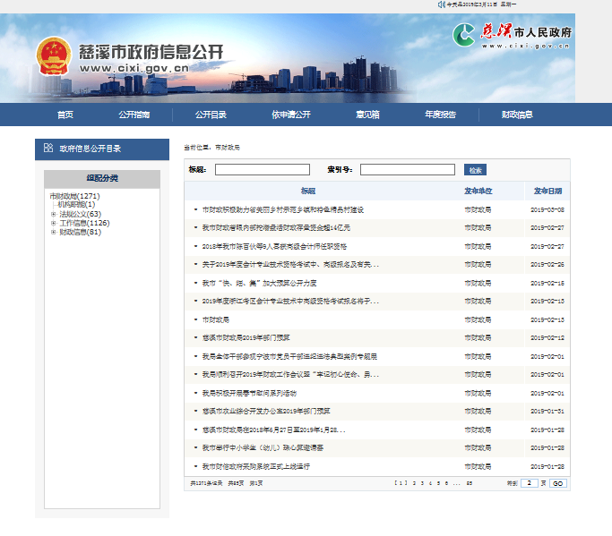
图1：外网首页效果图
4.注重双向交流。畅通沟通渠道，抓好省统一政务咨询投诉举报平台、81890及民e通、政务微博、局长信箱、咨询热线等政务服务平台管理，安排专人负责受理群众投诉举报、办事咨询，及时关注处置财政舆情。全年受理并答复各类舆情17件（含举报投诉3件），解答咨询电话129个，有效回应公众关注热点，公开工作得到深入贯彻。
二、主动公开政府信息的情况
我局高度重视政府信息公开工作，把政府信息公开工作作为推进依法理财、扩大公众参与、接受社会监督、听取吸纳意见、改进加强工作的重要手段。扩大主动公开的内容和范围，提高公开信息的质量。以机构改革为契机，加强信息公开管理，及时更新机构职能、领导信息等内容，充分发掘现有资源，确保信息发布更多更快更全。
一年来，我局按照“公开为原则，不公开为例外”的要求，主动公开信息共计472条。公开载体形式多样，全年通过政府网站发布信息387条，政务微博公开信息40条，政务微信公开信息42条，借助电视、广播、报纸等渠道公开信息3条（如图2）。

图2：各类公开渠道
三、重点领域信息公开的情况
（一）强化重点领域政务公开
1.深入推进财政预决算信息公开。积极打造“透明预算”，进一步细化公开内容，按时按规做好政府预决算、部门预决算、“三公”经费预决算和专项资金全过程管理信息公开。
2.全面推行行政事业性收费和政府性基金目录清单常态化公开。编制《慈溪市行政事业性收费目录清单》、《慈溪市涉企行政事业性收费目录清单》和《慈溪市政府性基金目录清单》，并实行收费目录清单动态调整，接受社会监督。
3.持续推进政府和社会资本合作（PPP）项目信息公开。通过财政部政府和社会资本合作（PPP）综合信息平台主动公开5个PPP项目的基本信息。
（二）推进促改革领域政务公开
1.推进“放管服”改革信息公开。按“最多跑一次”事项清单制定并通过政务服务网对外公开具体事项信息；完成非税系统升级改造上线运行，打造线上线下一体化收缴服务模式；贯彻落实取消停征调整行政事业性收费及政府性基金政策；深入开展四服四促精准服务企业活动。
2.推进“双随机、一公开”。对财政票据检查工作应用“双随机”抽查监管，以全市2017年未做票据结报的单位为抽查对象，共计14家单位，按照15%的比例随机抽取了两户，发现问题均已改正并及时公开。
3.推进三张清单晒出晒好。一抓“权力清单”简政放权，进行权力事项“大摸底”；二抓“责任清单”明权确权，全面厘清财政与相关部门的职责边界；三抓“财政专项资金管理清单”控规模控数量，着力提高资金使用规范性、有效性和透明度。2018年公开的我市专项资金管理清单共涉及29个市级部门62项共计18亿元专项资金。
（三）夯实防风险领域政务公开
围绕防范债务风险推进公开。继续通过市政府信息公开网站随同2017年政府财政决算一同公开债务信息，新增公开2018年慈溪市政府债务限额和新增地方政府债券预算调整方案。
四、依申请公开政府信息的情况
2018年度，本局共受理依申请公开政府信息8条，其中：当面申请4条，信函申请4条；已主动公开1条，同意公开3条，同意部分公开2条，不属于本行政机关公开2条，且均按照申请人要求的方式及时答复，并将申请信息及办理意见报市府办信息中心。
五、政府信息公开的收费及减免情况
2018年度本局未发生收费及减免情况。
六、因政府信息公开申请行政复议、提起行政诉讼的情况
2018年度，本局未发生因政府信息公开申请行政复议和行政诉讼情况。
七、政府信息公开工作存在的主要问题及改进情况
2018年，我局在政府信息公开工作中虽做了大量工作，也取得了一定成效，但与公众需求还存在一定差距，主要是信息公开的广度深度有待挖掘，电视广播报纸等其他公开渠道的作用需要再强化，在收集和解读政务信息等政务信息服务工作需要进一步加强。
2019年，我局将进一步充分认识互联网环境下做好信息公开工作的重大意义，根据《条例》要求和党委政府工作部署，把深化信息公开工作摆在更加突出的位置，增强主动公开意识，深化主动公开内容，及时准确发布涉及民众切身利益、需要社会公众广泛知晓或参与的政府信息，均衡推进各类公开渠道建设，提升政务服务水平，努力将财政信息公开工作做深、做细、做实、做出成效。
八、其他需要报告的事项
无其他需要报告的事项。

附件：2018年度政府信息公开情况统计表

慈溪市财政局
2019年3月26日

附件
2018年度政府信息公开情况统计表
统 计 指 标 | 单位 | 统计数
一、主动公开情况 | ——
（一）主动公开政府信息数 | 条 | 472
（不同渠道和方式公开相同信息计1条）
其中：主动公开规范性文件数 | 条 | 0
制发规范性文件总数 | 件 | 0
（二）通过不同渠道和方式公开政府信息的情况 | ——
1．政府公报公开政府信息数 | 条 | 0
2．政府网站公开政府信息数 | 条 | 387
3．政务微博公开政府信息数 | 条 | 40
4．政务微信公开政府信息数 | 条 | 42
5．其他方式公开政府信息数 | 条 | 3
二、回应解读情况 | ——
（一）回应公众关注热点或重大舆情数 | 次 | 17
（不同方式回应同一热点或舆情计1次）
（二）通过不同渠道和方式回应解读的情况 | ——
1．参加或举办新闻发布会总次数 | 次 | 0
其中：主要负责同志参加新闻发布会次数 | 次 | 0
2．政府网站在线访谈次数 | 次 | 0
其中：主要负责同志参加政府网站在线访谈次数 | 次 | 0
3．政策解读稿件发布数 | 篇 | 1
4．微博微信回应事件数 | 次 | 0
5．其他方式回应事件数 | 次 | 17
三、依申请公开情况 | ——
（一）收到申请数 | 件 | 8
1．当面申请数 | 件 | 4
2．传真申请数 | 件 | 0
3．网络申请数 | 件 | 0
4．信函申请数 | 件 | 4
（二）申请办结数 | 件 | 8
1．按时办结数 | 件 | 8
2．延期办结数 | 件 | 0
（三）申请答复数 | 件 | 8
1．属于已主动公开范围数 | 件 | 1
2．同意公开答复数 | 件 | 3
3．同意部分公开答复数 | 件 | 2
4．不同意公开答复数 | 件 | 0
其中：涉及国家秘密 | 件 | 0
涉及商业秘密 | 件 | 0
涉及个人隐私 | 件 | 0
危及国家安全、公共安全、经济安全和社会稳定 | 件 | 0
不是《条例》所指政府信息 | 件 | 0
法律法规规定的其他情形 | 件 | 0
5．不属于本行政机关公开数 | 件 | 2
6．申请信息不存在数 | 件 | 0
7．告知作出更改补充数 | 件 | 0
8．告知通过其他途径办理数 | 件 | 0
四、行政复议数量 | 件 | 0
（一）维持具体行政行为数 | 件 | 0
（二）被依法纠错数 | 件 | 0
（三）其他情形数 | 件 | 0
五、行政诉讼数量 | 件 | 0
（一）维持具体行政行为或者驳回原告诉讼请求数 | 件 | 0
（二）被依法纠错数 | 件 | 0
（三）其他情形数 | 件 | 0
六、举报投诉数量 | 件 | 3
七、依申请公开信息收取的费用 | 万元 | 0
八、机构建设和保障经费情况 | ——
（一）政府信息公开工作专门机构数 | 个 | 1
（二）设置政府信息公开查阅点数 | 个 | 1
（三）从事政府信息公开工作人员数 | 人 | 3
1．专职人员数（不包括政府公报及政府网站工作人员数） | 人 | 2
2．兼职人员数 | 人 | 1
（四）政府信息公开专项经费（不包括用于政府公报编辑管理及政府网站建设维护等方面的经费） | 万元 | 1
九、政府信息公开会议和培训情况 | ——
（一）召开政府信息公开工作会议或专题会议数 | 次 | 1
（二）举办各类培训班数 | 次 | 1
（三）接受培训人员数 | 人次 | 18

